Рыжкова Татьяна Викторовна,

воспитатель второй младшей группы

«Весёлые ребята»

**День здоровья во второй младшей группе.**

Воспитание ценностного отношения к здоровью – одна из важнейших задач дошкольной ступени образования. Для формирования мотивации к здоровому образу жизни,  необходимо эмоционально положительное отношение, интерес к правилам здоровьесберегающего и безопасного поведения.

        День здоровья – форма организации образовательной, воспитательной, здоровьесберегающей деятельности, вызывающая эмоциональный отклик,  как у детей, так и у взрослых. Регулярное проведение подобных дней способствует укреплению физического, психического здоровья, формированию ценностного отношения к здоровому образу жизни у дошкольников.

     Сегодня 7 апреля был проведен День здоровья во второй младшей группе «Весёлые ребята».

Во время утреннего отрезка времени с детьми была проведена увлекательная беседа «Пожелать здоровья утром». Затем к детям пришёл в гости грязный зайчик, которого мы научили умываться и чистить зубки. Зайчик сделал с нами зарядку. И пригласил к себе в гости на цветочную поляну.

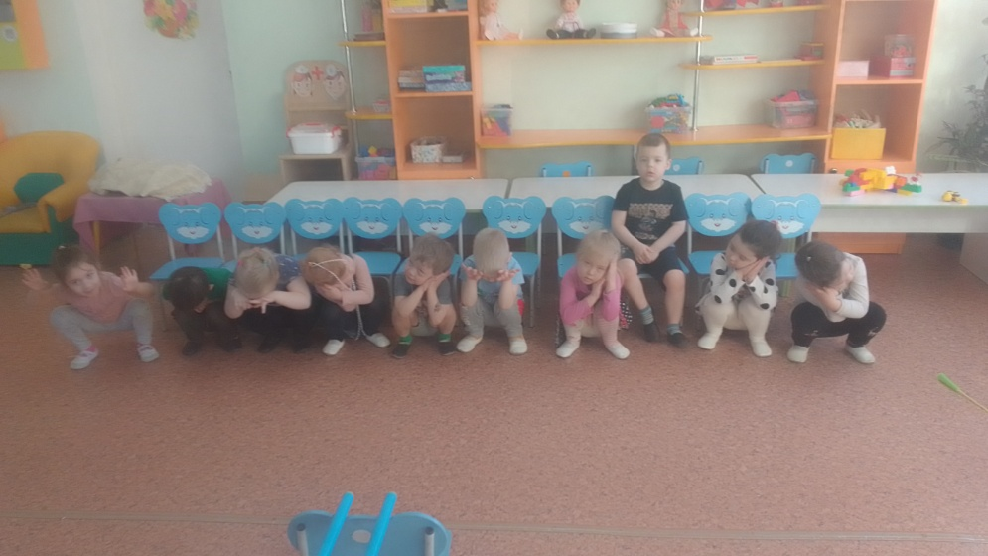

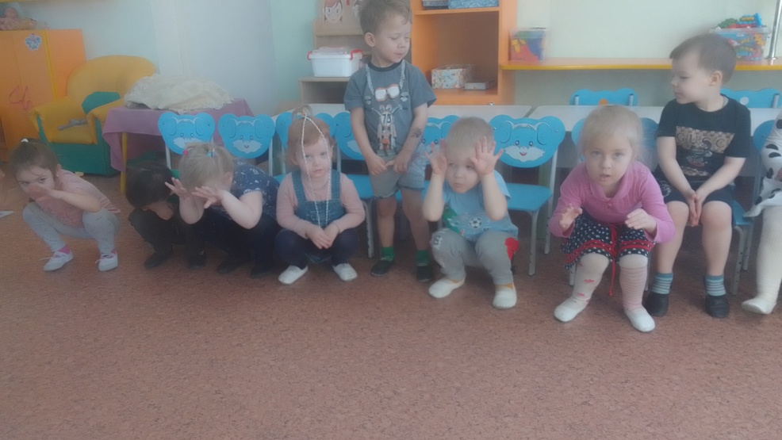

И мы отправились на поезде к нему в гости. Чтобы попасть на цветочную полянку детям пришлось пройти препятствия: по узенькой дорожке, пролезть под корягой и пройти по болотным кочкам.

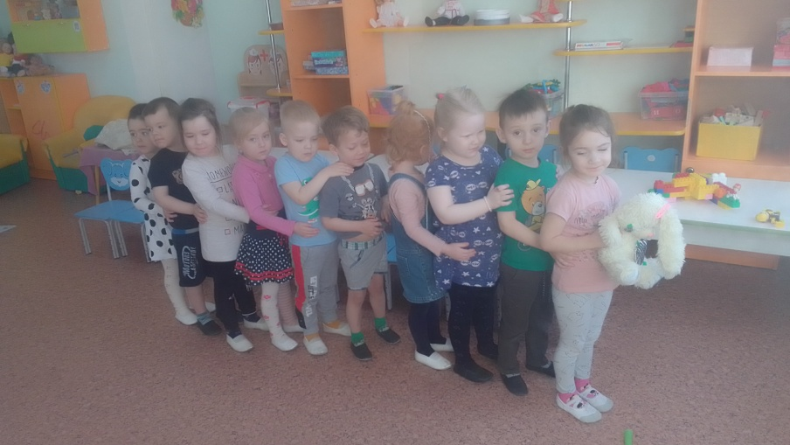

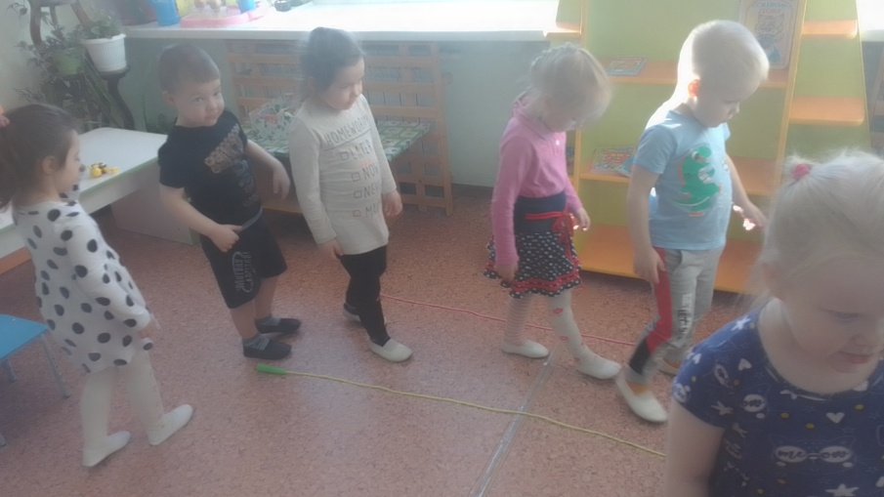

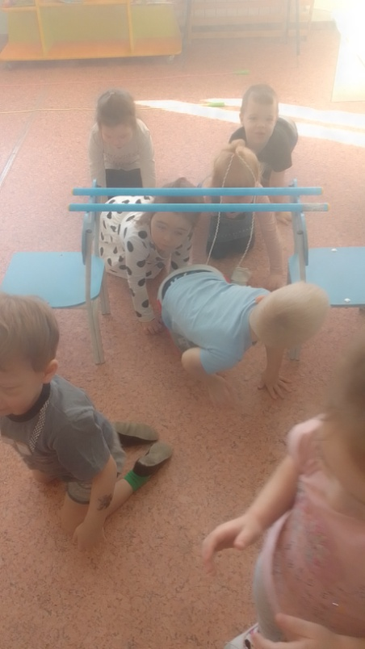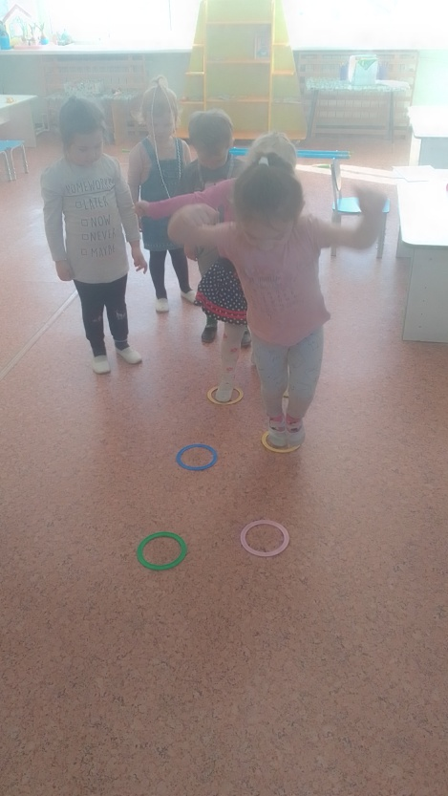

Оказавшись на цветочной полянке, мы станцевали с цветами.

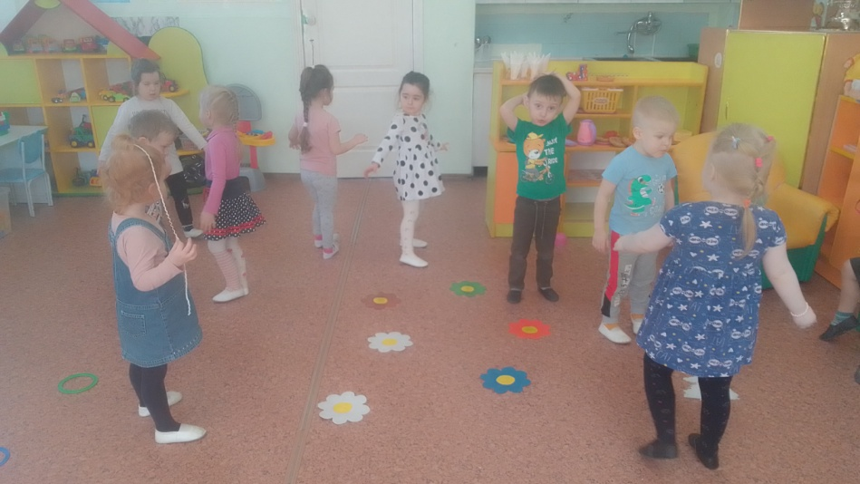

Зайчик принес ребятам корзинки с овощами и фруктами, но пока шёл к ребятам все они перемешались. Ребятам пришлось помочь зайчику разобрать фрукты и овощи по разным корзинкам.

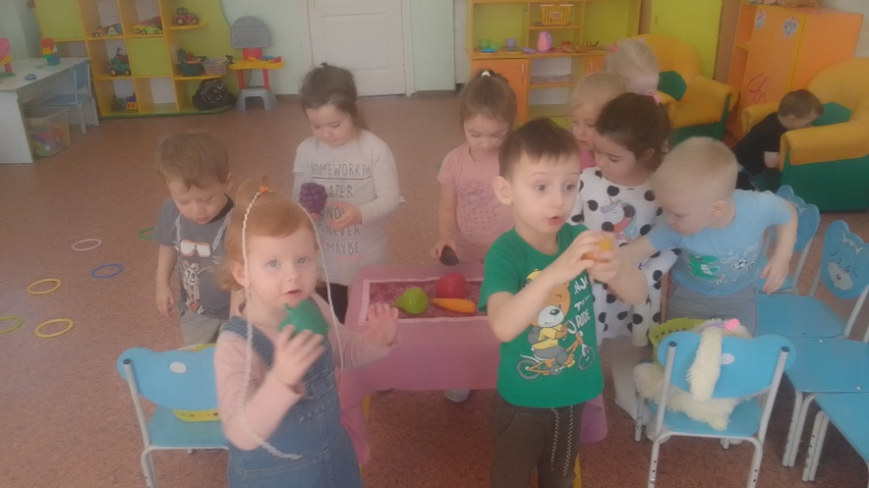

И за то, что ребята помогли зайчику, он принёс им сладкое угощение.

Во второй половине дня проводились сюжетно-ролевые игры, подвижные игры.

Дети были в восторге от «Дня здоровья», получили заряд бодрости и хорошего настроения, много знаний, а потом ещё долго и с теплом вспоминали праздник и желали друг другу здоровья!